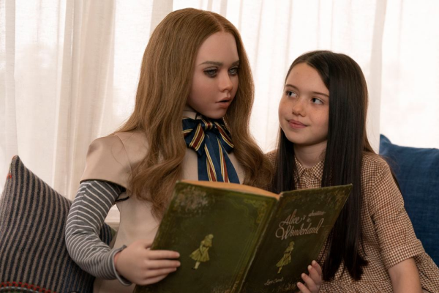
M3GAN
(M3GAN)
Premiéra: 12. 1. 2023

UIP – Universal, USA, 2023
Režie: Gerard Johnstone
Scénář: Akela Cooper
Kamera: Peter McCafrey, Simon Raby
Hrají: Allison Williams, Violet McGraw, Ronny Chieng, Brian Jordan Alvarez, Lori Dungey

Dávajte si pozor, akú hračku kupujete svojim deťom. Niektoré môžu byť smrteľne nebezpečné, ako napríklad bábika M3GAN. James Wan a štúdio Blumhouse, poprední tvorcovia filmovej hrôzy, natočili horor o modernejšej sestre bábiky Annabelle a legendárneho Chuckyho.

Bábika M3GAN je zázrak umelej inteligencie. Dokonale naprogramovaný stroj, ktorý môže byť najlepším priateľom dieťaťa a zároveň, čo je možno ešte dôležitejšie, dokonalým spojencom jeho rodičov. Jej tvorcom je Gemma (Allison Williams), brilantná technička, ktorá bábiku vyvíja pre poprednú hračkársku spoločnosť. Keď jej sestra a jej manžel náhle zahynú pri autonehode, do Gemminho života vstúpi jej osemročná neter Cady (Violet McGraw), ktorá nehodu prežila len s niekoľkými škrabancami. Keďže Gemma to s deťmi zúfalo nevie a traumatizovaná Cady potrebuje priateľov a trochu rozveseliť, stane sa ideálnym testovacím objektom pre prototyp bábiky M3GAN. Toto rozhodnutie bude mať ďalekosiahle dôsledky. Spočiatku ide všetko podľa plánu – Cady sa v spoločnosti svojej novej "priateľky" rýchlo zotavuje a otvára sa okolitému svetu. Pre Gemmu je vedomie, že existuje bytosť, ktorá sa o Gemmu stará, radí jej a vychováva ju ideálnym riešením. Bohužiaľ, prototypy bývajú technicky nedokonalé a môže sa na nich kedykoľvek hocičo pokaziť. Výnimočná bábika M3GAN, berie svoju úlohu veľmi zodpovedne a je ochotná urobiť čokoľvek, aby splnila svoje hlavné poslanie a tým je chrániť Cady. Robí to bez zaváhania a cez mŕtvoly.

"Keby som to chcel zjednodušiť, tak M3GAN je ako horor Annabelle skombinovaný s Terminátorom," hovorí režisér James Wan a dodáva: "Fascinujú ma veci, ktoré vyzerajú úplne neškodne, pokojne, mierumilovne a zrazu sa jednoducho... pokazia." Čo iné by ste čakali od hororového režiséra, ktorý sa preslávil svojimi veľmi desivými filmami o bláznivých bábikách a posadnutých mníškach.

Prístupnosť: nevhodné pre vekovú skupinu maloletých do 15 rokov
Žáner: Sci-fi/Horor/Thriller
Verzia anglicky so slovenskými titulkami
Minutáž: 101 min
Formát: 2D DCP, zvuk 5.1, 7.1
Monopol do: 12. 1. 2026

